食在安順 二年 6 班 號 姓名王啟豪
任務一：請在安順國中周邊的地圖上用符號標示出：你吃過、聽過，你認為好吃的東西地點相對位置、店名或無名小店或流動攤商。（以下地圖若不適用，請自行截圖更換）
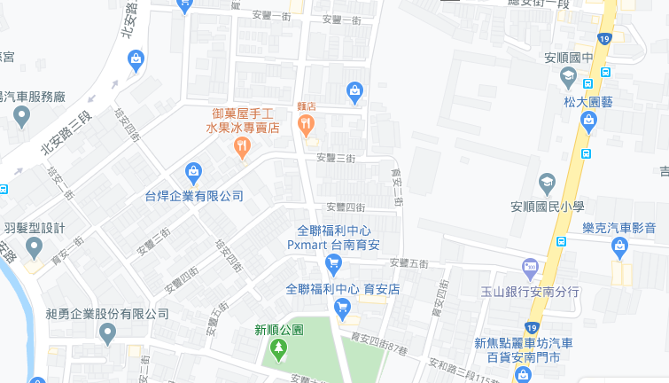
我的符號說明： 有好吃的

任務二：請蒐集安順國中附近的早餐、午餐、點心、晚餐或宵夜等，任選其中兩種美食介紹。
內容請包含：1.食物照片（手機拍攝或網路截圖，截圖請註明出處）2.美食特色說明（至少50字）3.店家資訊 （店名、住址、電話等）4.我的評比（屬於平民美食、銅板小吃、特色小吃、或其他 ；好吃星等）
- 此照片是：□早餐、1午餐、1點心、□晚餐、□宵夜
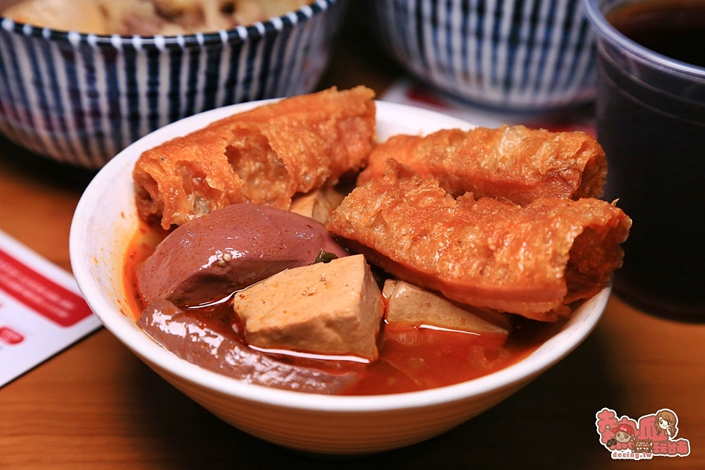

1.照片出處：□手機拍攝；1網路截圖，出處 東區
2.我的美食介紹：

3.店家資訊：店名
住址
電話
4.我的評比：□平民美食、□銅板小吃、□特色小吃、□餐廳、□其他
星等 ：

- 此照片是：□早餐、□午餐、□點心、□晚餐、□宵夜
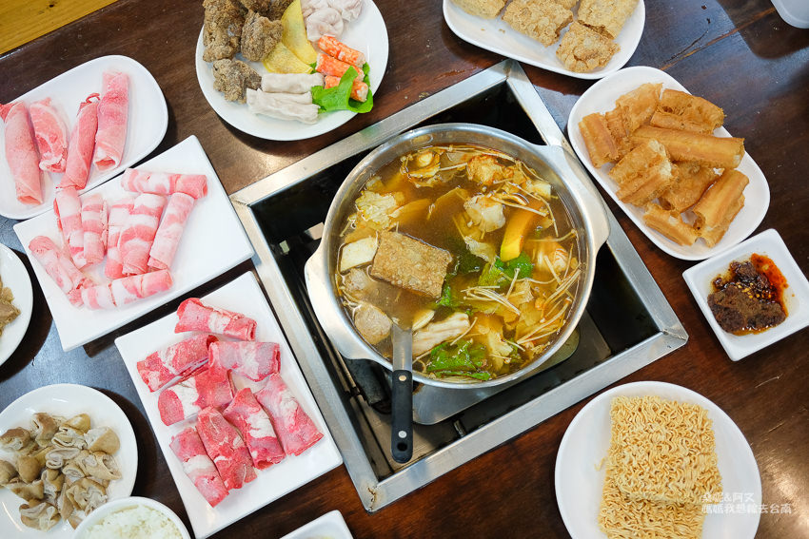

1.照片出處：□手機拍攝；□網路截圖，出處 https://www.google.com/url?sa=i&url=https%3A%2F%2Fwww.dcard.tw%2Ff%2Ffood%2Fp%2F232688513&psig=AOvVaw1MQdZAfixeyq3utPwPE_Jf&ust=1592361436970000&source=images&cd=vfe&ved=0CAIQjRxqFwoTCIjag-amheoCFQAAAAAdAAAAABAD
2.我的美食介紹： 有點辣辣的 而且很好吃

3.店家資訊：店名火鍋店
住 安順國中附近
電話0906044777
4.我的評比：□平民美食、□銅板小吃、□特色小吃、□1餐廳、□其他
星等 2：

